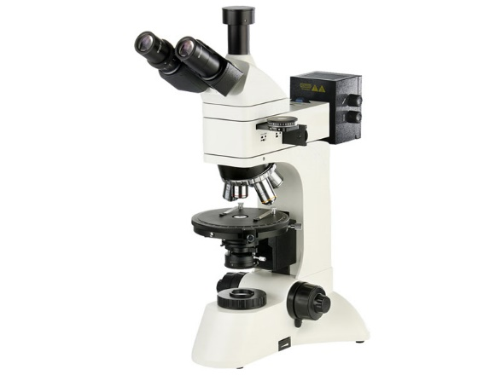

**XPL-3230**

**透反射偏光显微镜**

**标准配置**

|  |  |  |
| --- | --- | --- |
| 型号 | XPL-3230 | |
| 目镜 | 大视野WF10X(Φ22mm) | |
| 分划目镜10X(视场数Φ22mm)格值0.10mm/格 | |
| 物镜 | 无应力平场消色差物镜(无盖玻片) | |
| PL L5X/0.12工作距离：26.1mm | |
| PL L10X/0.25工作距离：20.2mm | |
| PL L40X/0.60（弹簧）工作距离：3.98mm | |
| PL L60X/0.70（弹簧）工作距离：3.18mm | |
| 落射照明系统 | 6V30W卤素灯，亮度可调 | |
| 起偏器可360°旋转 | |
| 检偏器可360˚旋转,带刻度和微动游标, | |
| 内置视场与孔径光阑、上光源带有旋片式滤光镜（蓝、黄、磨砂玻璃） | |
| 载物台 | 旋转式圆形载物台直径达160mm；可360度等分刻度，游标格值6'，中心可调，带锁紧装置，垂直行程可达30mm | |
| 转换器 | 四孔(转换器中心可调) | |
| 中间接筒 | 推入式勃氏镜 | |
| 补偿器 | λ,λ/4与石英锲补偿器 | |
| 目镜筒 | 三目镜倾斜30˚,可进行100%透光摄影 | |
| 调焦机构 | 粗微动同轴调焦,带锁紧和限位装置,微动格值:2μm | |
| 透射照明 | 起偏器 | 可360°旋转，有0、90、180、270四个读数 |
| 集光器 | 卤素灯照明适用 |
| 光源 | 6V 30W 卤素灯,亮度可调 |
| 阿贝聚光镜 | N.A.1.25可上下升降插入式滤色片（蓝、黄、磨砂玻璃） |

**产品介绍**

**XPL-3230**透反射偏光显微镜是利用光的偏振特性对具有双折射性物质进行研究鉴定的必备仪器。可供广大用户进行单偏光观察，正交偏光观察，锥光观察。广泛应用于地质、化工、医疗、药品等领域的研究与检验，也可进行液态高分子材料，生物聚合物及液晶材料的晶相观察，是科研机构与高等院校进行研究与教学的理想仪器。

▲采用无限远光学系统及模块化功能设计。

▲配置无穷远无应力长工作距离平场物镜。

▲广角平场目镜：视场直径Ф22mm。

▲粗微动同轴调焦机构，粗动松紧可调，带限位锁紧装置，微动格值:2μm。

▲偏光观察装置可移入或移出光路，起偏器与检偏器均可360°旋转。

▲旋转式载物台，360°等分刻度,游标格值6'，中心可调，带锁紧装置，工作台垂直有效行程可达30mm。

▲宽电压电源(85-265V 50/60Hz)。6V30W卤素灯照明，亮度可调。

▲三目镜筒可自由切换目视观察与显微摄影，摄影时可100%通光，适合低照度显微图像拍摄。

**产品特点**